Муниципальное бюджетное учреждение дополнительного образования «Центр детского творчества «Ирбис» г.о. Самара

Статья «Развитие творческих способностей детей в объединении «Изобразительная студия»

ПДО Фадеева Татьяна Александровна

2025 год
Художественное творчество детей - выражение индивидуальных особенностей, отношения к окружающему миру и к себе через создание творческого продукта. Проявлением художественного творчества могут быть работы - выполненные самостоятельно или под руководством педагога, рисунок, поделка.
В процессе творчества ребёнок развивается интеллектуально и эмоционально, определяет своё отношение к жизни и своё место в ней, приобретает опыт коллективного взаимодействия, совершенствует навыки работы с различными инструментами и материалами.
Продукты художественного творчества целостно раскрывают личность ребёнка и его отношение к окружающему, соответствуют возрастным и индивидуальным особенностям. Художественное творчество – показатель общего психологического и педагогического развития ребенка. Педагогически важно понимание художественного творчества как отражение ребенком окружающего мира и социальной действительности, которое сочетается с самовыражением. Ребёнок стремится, а педагог создаёт предпосылки для выражения ребёнком собственного представления о мире, о своём месте в этом мире.
Рисуя на занятиях в объединении «Изобразительная студия» ребёнок развивает умственные и творческие способности, так как функционирование мелкой моторики напрямую влияет на работу мозга. Занятия изобразительным искусством тренируют кисть и пальцы ребёнка, что даёт условия для становления навыка письма. Дети, посещающие уроки рисования более усидчивые, внимательнее слушают, логичнее рассуждают. Создание образов и фантазий на бумаге способствует развитию пространственного и логического мышления, развитию ассоциативного мышления необходимых при освоении математики.
Занимаясь творчеством в объединении «Изобразительная студия», дети развивают мелкую моторику, тренируют память и внимание, учатся думать и анализировать, фантазировать, воображать, представлять, соизмерять и сравнивать. У детей, на занятиях, формируется связанная речь. Дети постигают свойства материалов, обучаются движениям, которые необходимы для создания конкретной формы, линий.
На занятиях в объединении идет постепенное расширение запаса знаний и накопление художественного опыта на основе представлений о разнообразии форм предметов, материалов, многообразии оттенков цвета.
Усвоение на занятиях форм предметов, цветов, пространственных обозначений обогащает словарный запас учащихся.
Дополнительное образование играет важную роль в социализации ребенка. Посещая занятия в объединении «Изобразительная студия», дети учатся взаимодействовать друг с другом и с педагогом, осваивают культуру общения и поведения. В процессе обучения приобретают умения и навыки.
Учащиеся объединения принимают участие в конкурсах разного уровня от, учрежденческого до, международного. Ребята участвуют в учрежденческих конкурсах «Разноцветные краски осени» и «Зимние фантазии» - это отличная возможность проявить себя, показать результат обучения. Обучающиеся принимают участие в областных конкурсах «Моё любимое животное», «Экологические конкурсы». Темы о животных, окружающем мире, природе очень близка детям, и они с удовольствием выполняют работы на подобные темы. Ежегодно участвуем в Межрегиональном фестивале - конкурсе «Радужная кисть» и Международном конкурсе «Человек от края до края». Объединение посещает Новогодние представления, праздничные гуляния на день «Масленицы» принимает активное участие в жизни центра. Так же педагог проводит совместные мероприятия для детей и родителей. Совместное участие еще больше объединяет детей и родителей, педагога и обучающихся. Такие мероприятия безусловно нравятся и детям, и родителям. В объединении ребенок развивает творческие способности, проходит социализацию, что играет важную роль в формировании его как личности. Педагог, Татьяна Александровна и объединение «Изобразительная студия» приглашает ребят на занятия по рисованию. Работы, принявшие участие на межрегиональном конкурсе «Радужная кисть». Тема конкурса: «Иллюстрации к сказкам Салтыкова – Щедрина» Участники объединения «Изобразительная студия» 2 год обучения:
Чернявская Ульяна 6 лет Куликов Михаил 5 лет Мещерякова Маша 8 лет
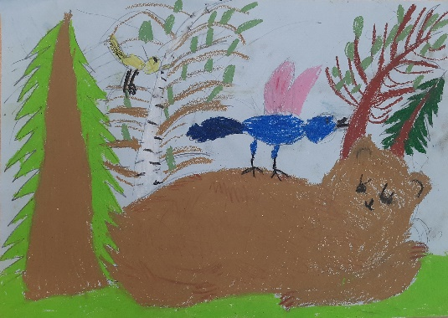 | 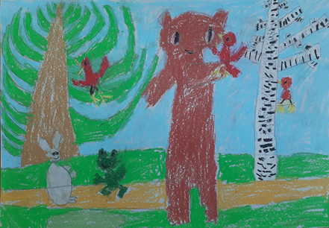 | 